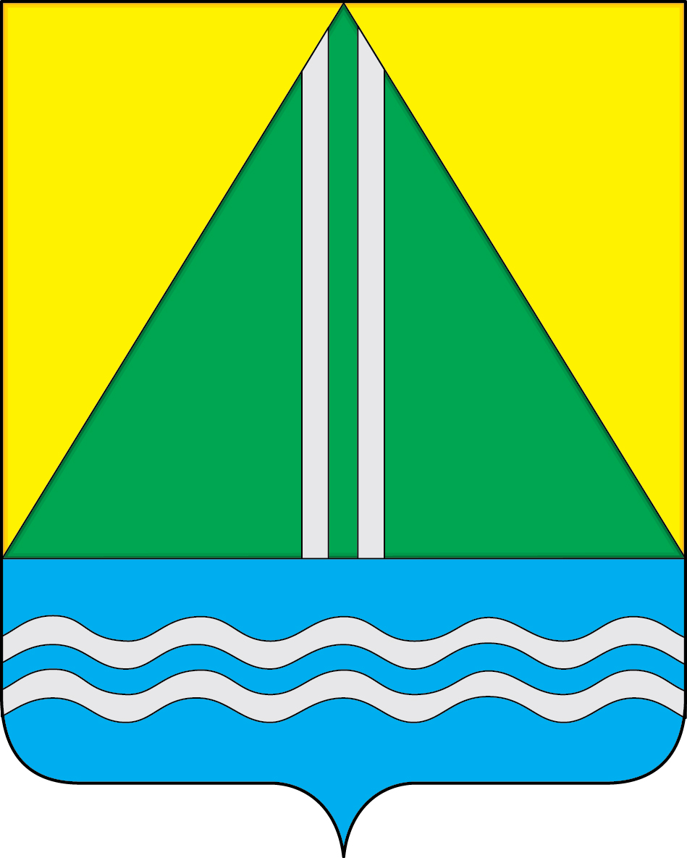
проект
АДМИНИСТРАЦИЯ НАЗЫВАЕВСКОГО МУНИЦИПАЛЬНОГО РАЙОНА
РАСПОРЯЖЕНИЕ

от __.__.2024 №
г. Называевск

О выявлении правообладателя ранее учтенного объекта недвижимости, расположенного по адресу: Омская область, Называевский район, с. Покровка, ул. Кооперативная, д. 51, кв. 1

В соответствии со статьей 69.1 Федерального закона от 13.07.2015 № 218-ФЗ «О государственной регистрации недвижимости, Федеральным законом от 30.12.2020 № 518-ФЗ «О внесении изменений в отдельные законодательные акты Российской Федерации» учитывая, что в отношении земельного участка с кадастровым номером 55:15:100101:190, общей площадью 1080 кв.м., расположенного по адресу: Омская область, Называевский район, с. Покровка, ул. Кооперативная, д. 51, кв. 1 в качестве правообладателя, владеющего данным земельным участком на праве собственности, выявлен Воротников Петр Васильевич ХХ.ХХ.ХХХХ г.р., место рождения: НАЗЫВАЕВСКИЙ р-н ОМСКАЯ ОБЛ. С. РЫБЬЕ, паспорт гражданина РФ серия ХХХХ № ХХХХХХ, выдан ОТДЕЛОМ ВНУТРЕННИХ ДЕЛ НАЗЫВАЕВСКОГО РАЙОНА ОМСКОЙ ОБЛАСТИ ХХХХ-ХХ-ХХ, код ХХХ-ХХХ, адрес регистрации по месту жительства: Омская область, Называевский район, с. Покровка, ул. Кооперативная, д. 51, кв. 1.
Право собственности Воротникова Петра Васильевича на указанный земельный участок подтверждается свидетельством на право собственности на землю, бессрочного (постоянного) пользования землей от 02.06.1992 №263, выданным главой администрации Называевского района (копия прилагается).
- Отделу муниципального имущества и закупок Управления строительства и ЖКК НМР в срок не более пяти рабочих дней с даты принятия настоящего распоряжения направить в орган регистрации прав заявление о внесении в Единый государственный реестр недвижимости сведений о правообладателе земельного участка с кадастровым номером 55:15:100101:190.
- Контроль за исполнением настоящего распоряжения возложить на Первого заместителя Главы муниципального района, начальника Управления строительства и ЖКК НМР А.С. Крысального.

Глава
муниципального района С.А. Доценко

